**DOKUMENTASI PROGRAM**

**TATA CARA PENGGUNAAN APLIKASI database.gain.co.id**

1. Sistem login

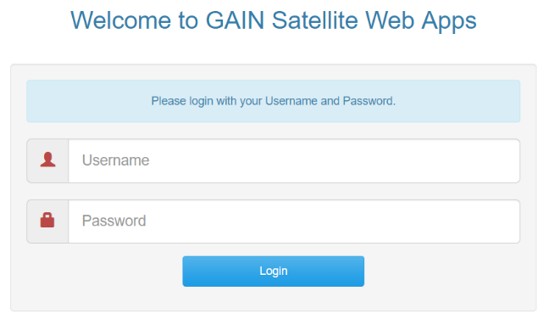

|  |  |  |  |  |
| --- | --- | --- | --- | --- |
| **No** | **Sistem** | **Keterangan** | **Sesuai/Tidak sesuai** | **Tambahan/Revisi** |
| 1 | Login | **User Password**  Admin 4dm1n Cus cus  Manager Operasional managero  Admin Operasional admino  Manager Keuangan managerk | Sesuai  Tidak Sesuai |  |

1. Tampilan Dashboard

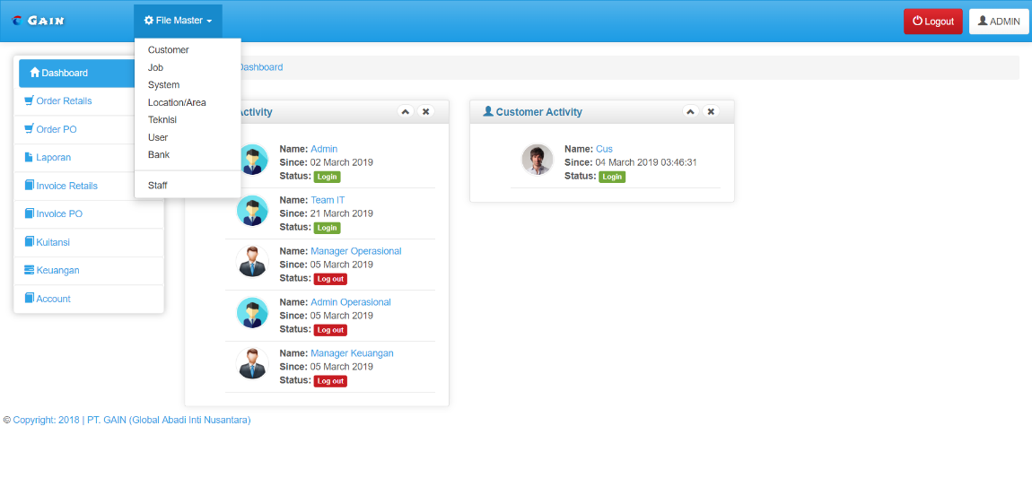

|  |  |  |  |  |
| --- | --- | --- | --- | --- |
| **No** | **Sistem** | **Keterangan** | **Sesuai/Tidak sesuai** | **Tambahan/Revisi** |
| 1 | Tampilan Dashboard | **Menampilakan :** 1. Nama : Nama user 2. Since : Tgl buat user 3. Status : User tsb Aktif/tidak | Sesuai  Tidak Sesuai |  |